Sistema Informático para el registro de casos de violencia y/o abuso sexual en niñas y adolescentes madres y/o embarazadas menores de 15 años (NAME) en el Estado de Colima

Introducción
Esta herramienta de registro es un gestor de base de datos y está elaborada en el programa de Access, por lo que, para ejecutarla, se requiere tener instalada la última versión de este paquete de software.
La herramienta está diseñada para ejecutarse localmente, por lo que la información registrada solo estará disponible en el equipo en el que trabaje.
Se sugiere que solamente una persona maneje el programa ya que contendrá información sensible que es importante resguardar por cuestiones de seguridad y respeto a la privacidad de las personas cuyos datos se registren.

Instalación
Para instalar la aplicación en la computadora desde donde se hará el registro, basta con descargar el archivo desde este enlace _________________________________ y colocarlo en la carpeta que se destine para ello. De preferencia, utilizar una carpeta en donde se encuentre solamente la aplicación.

Ejecución del programa
Se busca la aplicación en la carpeta en la que se haya descargado y se abre con doble clic. Para ingresar, debemos teclear la contraseña correspondiente, la cual será proporcionada por el enlace con la Ruta NAME.
Hecho esto, aparece la pantalla de inicio, mostrada a continuación:
Esta pantalla contiene cuatro botones:
- Registro de NAME
- Consulta de Datos
- Seguimiento
- Cerrar
Registro de NAME. Este botón nos permite abrir la ventana en la que se registrará la información de la NAME que se presente en nuestra institución. Es importante considerar que, si la NAME ya fue registrada en esta o en alguna otra Puerta de Entrada, no será necesario usar este botón.
La primera vez que se accede con este botón, la aplicación nos pedirá que registremos el nombre de la Puerta de Entrada por única vez, a través de este cuadro:
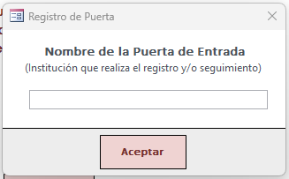
Una vez registrado el nombre de la Puerta de Entrada, accedemos a la Ventana de Registro, la cual consiste en cuatro pestañas, las cuales se irán activando conforme se llene la información de cada una de ellas.
Pestaña de Datos Generales
En esta pestaña se registra la información personal de la NAME
Pestaña de Embarazo y/o Maternidad Infantil
En esta pestaña se registra la información correspondiente a los embarazos y maternidad infantil (en caso de que así fuera)
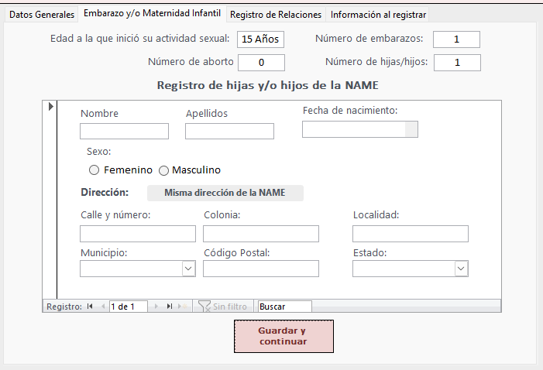
Registro de Relaciones
En esta pestaña se accede al registro de la información correspondiente a la madre, el padre, pareja y tutor.
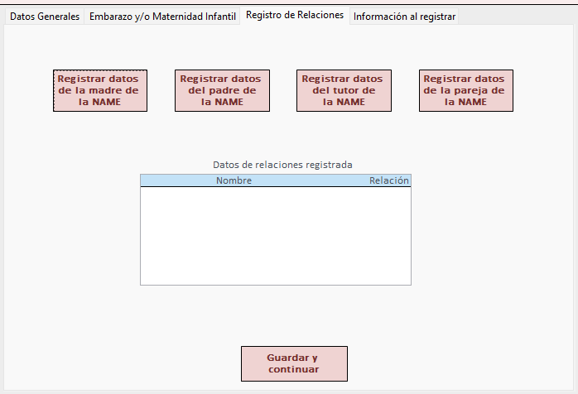
Información al registrar
En este espacio se registra a manera de relatoría la información importante de la NAME al momento de ser registrada. Al guardar la información, aparece un botón para imprimir un formato con parte de la información capturada.
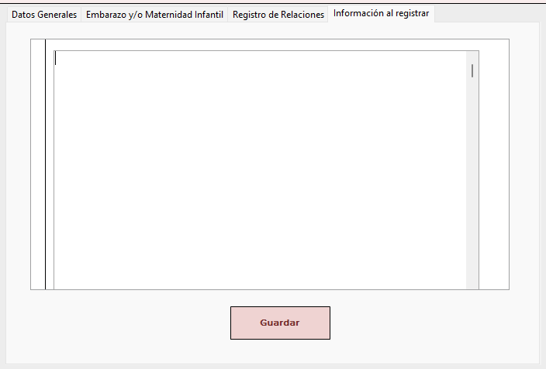
Consulta de Datos. Mediante este botón, podemos acceder a los datos de una NAME ya registrada para consultar la información.
Seguimiento. Usaremos este botón cuando se presente una NAME que ya fue registrada en esta o en alguna otra Puerta de Entrada.
Antes de entrar a la Ventana de Registro, se preguntará si la NAME fue registrada en esta puerta o en otra.
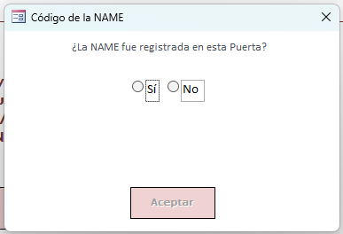
Posteriormente, registraremos la información que corresponda al trámite y/o acompañamiento que se haya realizado.
Cerrar. Sale de la aplicación.

